Unit 4 Lesson 12: Un algoritmo en el que se usan cocientes parciales

WU Observa y pregúntate: Una solución incompleta (Warm up)

Student Task Statement
¿Qué observas? ¿Qué te preguntas?
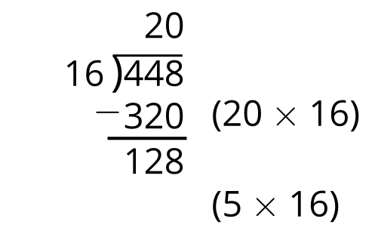

1 El trabajo de Elena

Student Task Statement
- Encuentra el valor de $448÷16$. Muestra cómo pensaste. Organiza tus ideas para que los demás puedan entenderlas.
- (Haz una pausa para escuchar las instrucciones del profesor).
- Este es el trabajo de Elena. Describe los pasos que Elena siguió para encontrar el valor de $448÷16$.
- 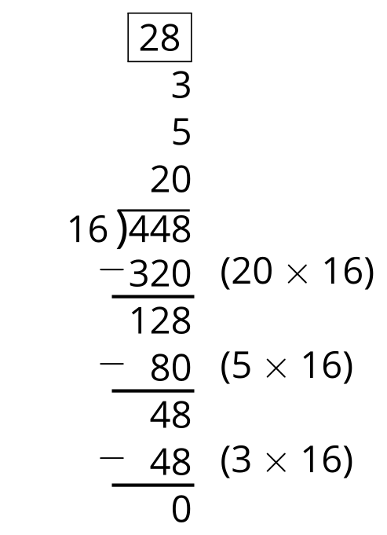

2 Completemos la solución

Student Task Statement
Usa la estrategia de Elena para completar los siguientes problemas:
1.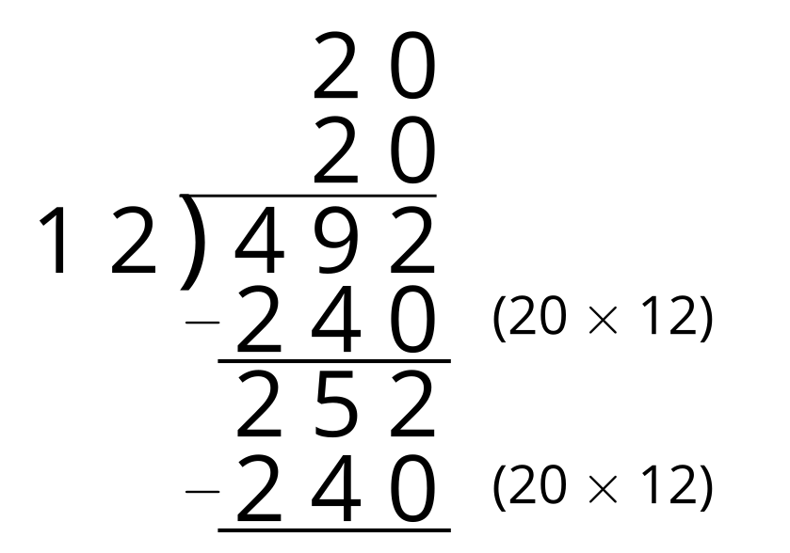
2.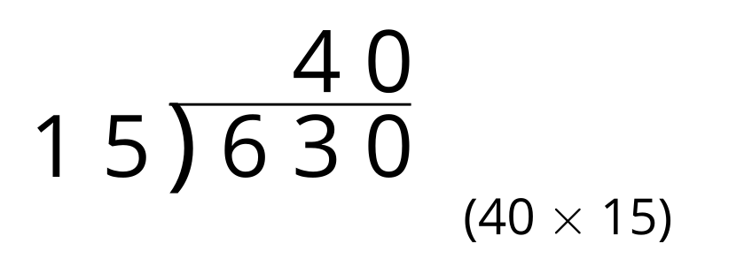
3.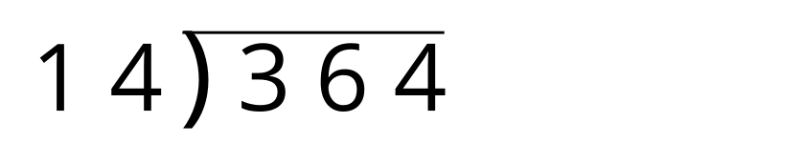
© CC BY 2021 Illustrative Mathematics®

